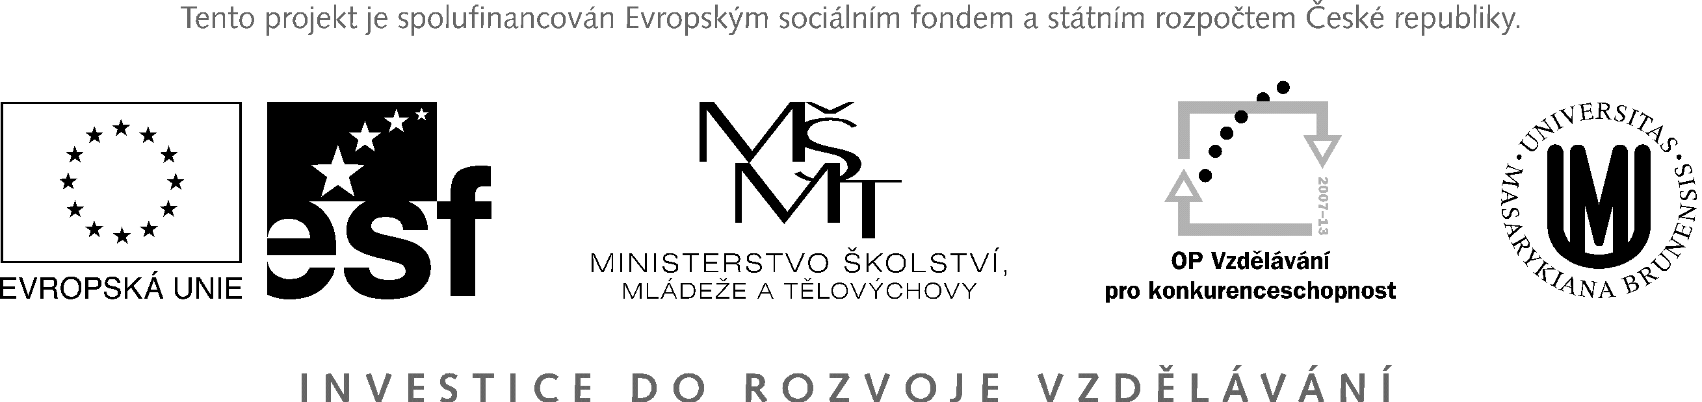

Výsledek výzvy k podávání nabídek

Číslo zakázky: | C/10/288
Název zakázky: | Tonery, náplně a příslušenství pro projekty MU
Název programu: | Operační program Vzdělávání pro konkurenceschopnost
Datum vyhlášení zakázky: | 26. července 2010
Zadavatel: | Masarykova univerzita  Žerotínovo náměstí 9, 601 77 Brno  IČ 00216224  DIČ CZ00216224
Registrační čísla projektů: | CZ.1.07/2.2.00/07.0442 (CJV MU)  CZ.1.07/2.2.00/07.0133, ROZV/CSM30/2010 (SPSSN MU)  CZ.1.07/2.3.00/09.0192 (RMU)
Výsledek výzvy | V souladu s podmínkami zadávací dokumentace byl pro každou část výzvy vybrána vítězná nabídka samostatně.  část I:  Název/obchodní firma vybraného dodavatele: Suma spol. s r. o.  Sídlo dodavatele: Antala Staška 53a, 140 00 Praha 4  Osoba oprávněná jednat jménem dodavatele: Daniela Sýkorová  IČ dodavatele: 63995433  část II:  Název/obchodní firma vybraného dodavatele: Ribbon, s. r. o.  Sídlo dodavatele: Kaštanová 34, 620 00 Brno  Osoba oprávněná jednat jménem dodavatele: Jiří Stepak  IČ dodavatele: 60721227  část III:  Název/obchodní firma vybraného dodavatele: Tonersystem s. r. o.  Sídlo dodavatele: 1. Máje 1526, 703 00 Ostrava-Vítkovice  Osoba oprávněná jednat jménem dodavatele: Martin Valchář  IČ dodavatele: 26842548

Kontaktní osoba pro případ doplnění formuláře před jeho uveřejněním na www.msmt.cz.

Jméno: | Boris
Příjmení: | Janča
E-mail: | janca@rect.muni.cz
Telefon: | +420 607 983 427

